《安全评价报告信息公布表》
机构名称 | 重庆市安全生产科学研究有限公司 |  |  |  |  | 资质证号 |  |  |  | APJ-（渝）-001
委托单位 | 中石化重庆页岩气有限公司
项目名称 | 坪地1HF井试采配套地面工程
项目类别 | □预评价 □现状评价 √验收评价 □其他
所属业务类别 |  | 石油天然气开采
安全评价过程控制情况
安全评价项目管理 | 项目组组长 |  |  |  | 技术负责人 |  |  |  |  |  | 过程控制负责人
安全评价项目管理 | 罗刚 |  |  |  | 陈美宝 |  |  |  |  |  | 冯皓
编制过程 | 报告编制人 |  |  | 报告提交日期 |  |  |  | 报告审核人 |  |  |  | 报告审批人
编制过程 | 罗刚 |  |  | 2024.4 |  |  |  | 蒋平 |  |  |  | 徐茂
姓 名 | 认定专业 |  | 安全评价师从业识别卡/证书编号 |  |  |  |  | 注册安全工程师  注册证号 |  |  |  |  | 是否专职
罗刚 | 安全 |  | 035523 |  |  |  |  | 55210262939 |  |  |  |  | 是
张郑平 | 电气 |  | 035874 |  |  |  |  | - |  |  |  |  | 是
林波 | 安全 |  | 035615 |  |  |  |  | 55190209531 |  |  |  |  | 是
高创波 | 采油 |  | 039952 |  |  |  |  | 55210270139 |  |  |  |  | 是
赵紫微 | 机械 |  | 040396 |  |  |  |  | - |  |  |  |  | 是
雷楠 | 储运、电气 |  | 035553 |  |  |  |  | - |  |  |  |  | 是
冯皓 | 机械 |  | 019237 |  |  |  |  | 0177668 |  |  |  |  | 是
陈美宝 | 油气储运 |  | 016795 |  |  |  |  | 55090076429 |  |  |  |  | 是
项目简介 | 坪地1HF井位于重庆市武隆区双河镇荞子村一组。坪地1HF井试采配套地面工程（以下简称“本工程”）新建部署井口1口，试采站与井口同台建设，为单井式试采站，单井配产5.0×10⁴Nm³/d，年产气量0.165×10⁸m³/a。前期临时有人值守，后期为无人值守。  地面建设工程主要包括：新建1台计量分离器橇DN800 PN63（利旧）、新建1台分子筛脱水橇（利旧）、预留1台5万方压缩机橇、新建1座污水灌（利旧），以及与上述工程配套的防腐、自控、通信等公用工程及辅助工程。  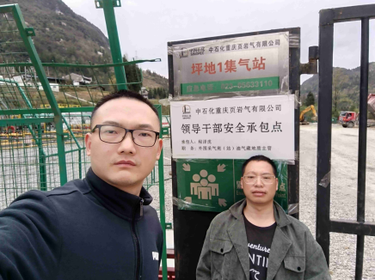
现场开展工作情况 | 勘验人员 |  | 勘验时间 |  |  |  | 勘验任务 |  | 勘验中的问题
现场开展工作情况 | 罗刚、田茂毅 |  | 2024.3.26 |  |  |  | 初勘 |  | 1. 站内一处围网倾倒  2.正在进行电缆桥架改造  3.个别管道四孔法兰连接处未进行跨接  4. 逃生通道堆放杂物、逃生门缺失标识牌  5. 压缩机附近一处电缆桥架连接处未跨接

